INFORME AUDITORIA WES
PUENTE ALTO 2025
BORRADOR
Fecha: 27-04-2026 10:41

1. Metodología
Objetivo: estimar el impacto técnico (m3) y económico (CLP) del servicio WES en los establecimientos auditados, comparando un escenario de referencia Sin WES versus un escenario operativo Con WES.
1.1 Fuente de datos
Se utiliza el consolidado del archivo PROYECCION_AHORRO_PUENTE_ALTO_2025_v3_clp.xlsx, que contiene resultados por punto (consumos diarios, proyecciones mensuales y valorización económica).
1.2 Enfoque de comparación
Para cada establecimiento se comparan dos estados operacionales equivalentes: (a) consumo diario estimado Sin WES y (b) consumo diario estimado Con WES. Esta comparación permite aislar el efecto de control y estimar el ahorro atribuible al sistema.
1.3 Cálculo del ahorro hídrico
• Ahorro diario (m3/día) = Sin WES (m3/día) - Con WES (m3/día)
• Ahorro mensual (m3/mes) = Ahorro diario x 30
• Ahorro anual 2025 (m3/año) = Ahorro mensual x 12
1.4 Cálculo económico en pesos chilenos. La valorización monetaria utiliza una tarifa plana de 1.300 pesos chilenos por metro cúbico (CLP/m³), como referencia orientativa y sin sustituir la facturación contractual real.
1.5 Indicadores reportados
El informe presenta: ahorro mensual y anual en m3, eficiencia global porcentual, ahorro económico mensual y anual en CLP, ranking de puntos y bandas de sensibilidad económica.
1.6 Alcance y supuestos
Las proyecciones representan una estimación de gestión para 2025 bajo continuidad operacional. Para mayor precisión financiera, se recomienda reemplazar la tarifa referencial por promedio ponderado de boletas reales por establecimiento.

2. Resumen ejecutivo consolidado
Indicador | Valor
Puntos evaluados | 11
Proyección mensual sin WES (m³) | 15.653.24
Proyección mensual con WES (m³) | 12.962.42
Ahorro mensual (m³) | 2.690.82
Ahorro anual 2025 (m³) | 32.289.80
Eficiencia global | 17,19 %
Ahorro mensual base (1300 CLP/m³) | $3.498.061
Ahorro anual base (1300 CLP/m³) | $41.976.734

Rango anual estimado en CLP (banda referencia ~82–122 % sobre tarifa 1300 CLP/m³ aplicada al ahorro proyectado): $34.420.922 a $51.211.615.

Nota metodológica: la proyección mensual consolidada se obtiene como total anual agregado (fila TOTAL del consolidado) dividido 12; la eficiencia global como ahorro mensual entre proyección mensual sin WES. La valorización económica usa una tarifa plana de referencia (1300 CLP/m³), sin sustituir facturación real.

3. Gráficas

3.1 Comparativo mensual (Sin WES vs Con WES)
Comparación de promedios mensuales consolidados (total anual ÷ 12 en la fila TOTAL). Valorización económica en sección 2 con tarifa referencia 1300 CLP/m³.
Concepto | Sin WES (m³/mes) | Con WES (m³/mes)
Total corporación | 15.653.24 | 12.962.42

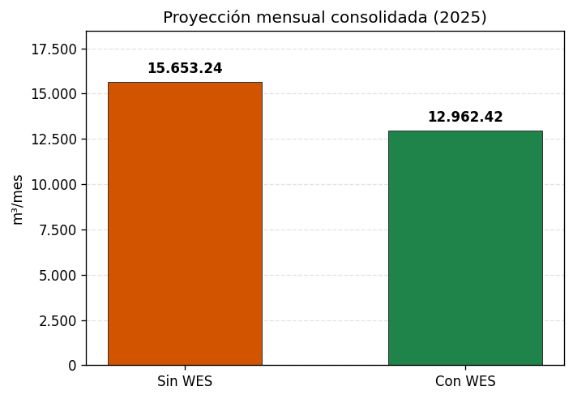

3.2 Top 10 por ahorro anual (m³)
Ranking por ahorro de volumen anual (m³ sin WES − m³ con WES). Se listan hasta 10 establecimientos.
Ranking | Establecimiento | Ahorro anual (m³) | Ahorro anual (1300 CLP/m³)
1 | Esc. Padre Hurtado | 12.330.79 | $16.030.024
2 | Esc. Luis Matte Larraín | 10.109.02 | $13.141.727
3 | Colegio Maipo | 1.953.76 | $2.539.890
4 | Liceo Chiloé | 1.838.59 | $2.390.167
5 | Consolidada | 1.665.75 | $2.165.471
6 | Esc. Villa Independencia | 1.032.23 | $1.341.893
7 | Esc. Gabriela | 954.23 | $1.240.505
8 | Esc. Los Andes | 926.00 | $1.203.798
9 | Escuela Andes del SUR | 915.94 | $1.190.725
10 | Esc. Juan Mackenna | 467.40 | $607.620

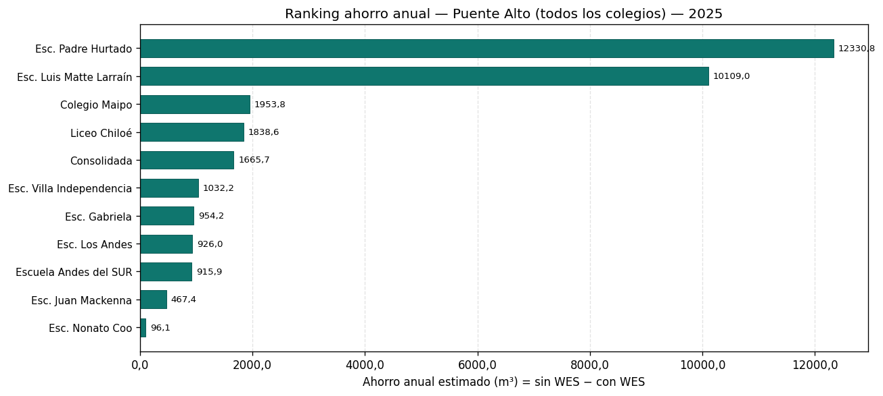

4. Detalle mensual por establecimiento
Por cada mes: una página de trabajo con la tabla de establecimientos y el gráfico comparativo del mismo mes (solo colegios con medición con WES > 0), para revisar cifras de la tabla frente a las barras del gráfico.

4.1 Enero 2025
Tabla de datos seguida del gráfico comparativo del mismo mes.
Establecimiento | m³ con WES | m³ sin WES est. | $ con (1300 CLP/m³) | $ sin WES est. | $ ahorro mes
Colegio Maipo | 340.13 | 439.68 | $442.169 | $571.584 | $129.415
Consolidada | 1.066.70 | 1.221.22 | $1.386.710 | $1.587.589 | $200.879
Esc. Gabriela | 567.30 | 687.43 | $737.490 | $893.665 | $156.175
Esc. Juan Mackenna | 374.75 | 406.87 | $487.175 | $528.933 | $41.758
Esc. Los Andes | 85.70 | 104.33 | $111.410 | $135.630 | $24.220
Esc. Luis Matte Larraín | 2.692.53 | 3.188.52 | $3.500.289 | $4.145.081 | $644.792
Esc. Padre Hurtado | 1.550.90 | 2.067.87 | $2.016.170 | $2.688.226 | $672.056
Esc. Villa Independencia | 18.98 | 24.89 | $24.674 | $32.356 | $7.682
Escuela Andes del SUR | 162.30 | 177.86 | $210.990 | $231.222 | $20.232
Liceo Chiloé | 1.107.87 | 1.248.55 | $1.440.231 | $1.623.117 | $182.886

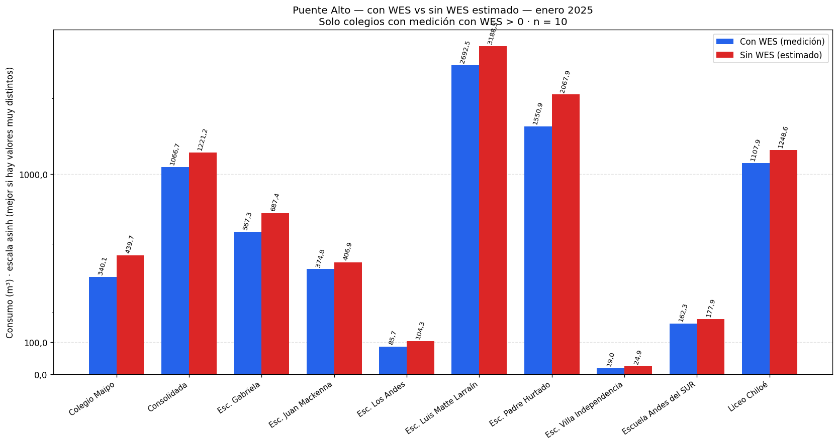

4.2 Febrero 2025
Tabla de datos seguida del gráfico comparativo del mismo mes.
Establecimiento | m³ con WES | m³ sin WES est. | $ con (1300 CLP/m³) | $ sin WES est. | $ ahorro mes
Colegio Maipo | 337.18 | 435.87 | $438.334 | $566.627 | $128.293
Consolidada | 1.163.80 | 1.332.39 | $1.512.940 | $1.732.105 | $219.165
Esc. Gabriela | 1.034.30 | 1.253.33 | $1.344.590 | $1.629.327 | $284.737
Esc. Juan Mackenna | 336.62 | 365.47 | $437.606 | $475.115 | $37.509
Esc. Los Andes | 139.80 | 170.19 | $181.740 | $221.249 | $39.509
Esc. Luis Matte Larraín | 418.29 | 495.34 | $543.777 | $643.947 | $100.170
Esc. Padre Hurtado | 3.429.40 | 4.572.53 | $4.458.220 | $5.944.292 | $1.486.072
Esc. Villa Independencia | 4.30 | 5.64 | $5.590 | $7.330 | $1.740
Escuela Andes del SUR | 293.60 | 321.75 | $381.680 | $418.279 | $36.599
Liceo Chiloé | 825.77 | 930.63 | $1.073.501 | $1.209.818 | $136.317

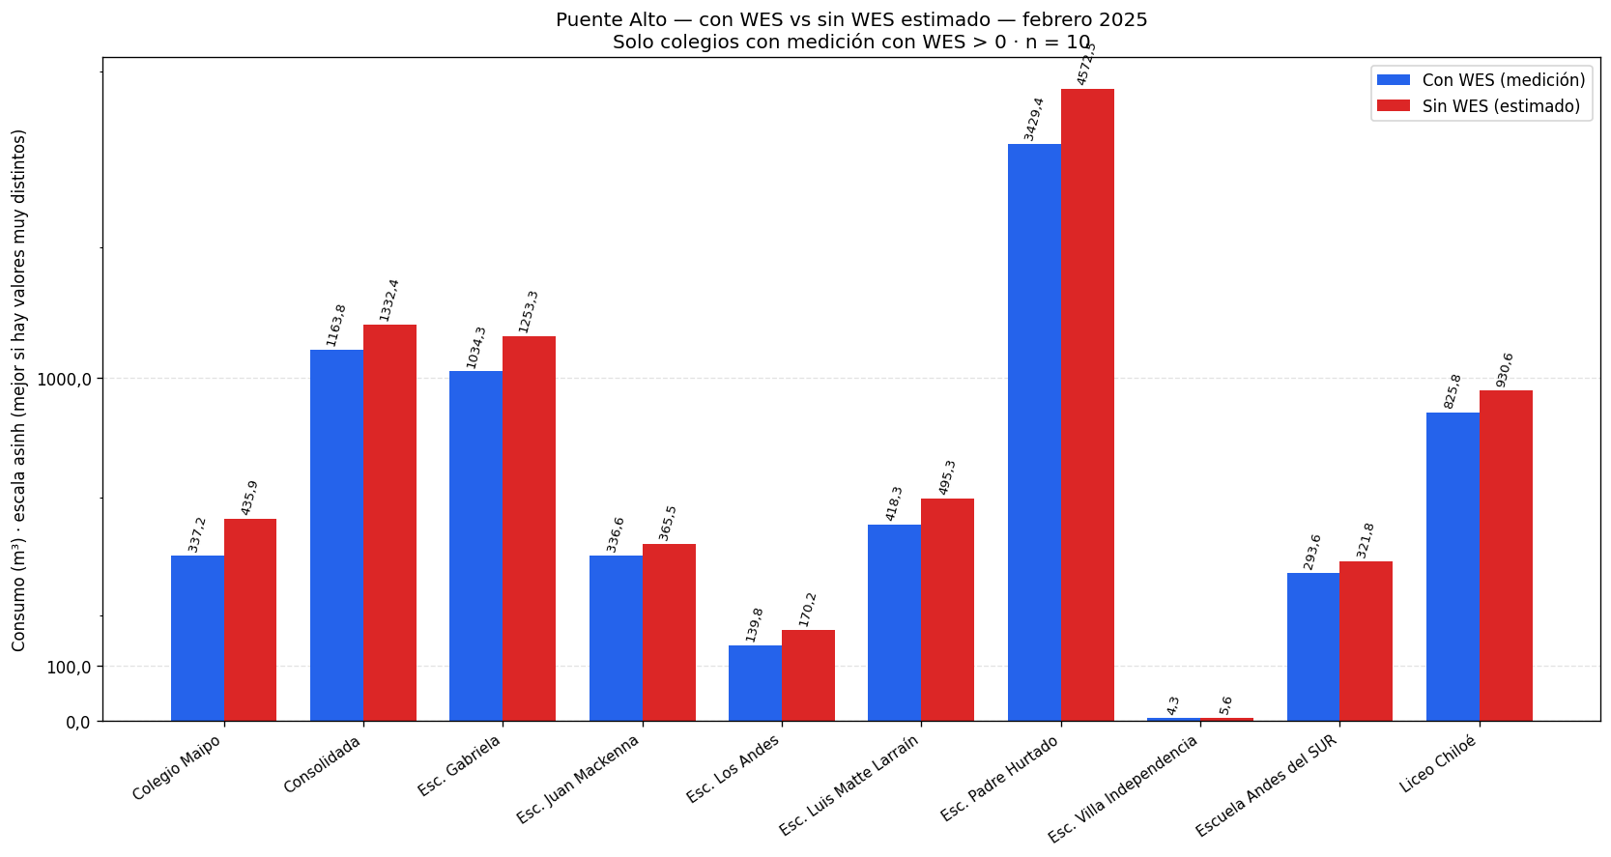

4.3 Marzo 2025
Tabla de datos seguida del gráfico comparativo del mismo mes.
Establecimiento | m³ con WES | m³ sin WES est. | $ con (1300 CLP/m³) | $ sin WES est. | $ ahorro mes
Colegio Maipo | 780.68 | 1.009.17 | $1.014.884 | $1.311.923 | $297.039
Consolidada | 1.658.90 | 1.899.21 | $2.156.570 | $2.468.971 | $312.401
Esc. Gabriela | 319.10 | 386.67 | $414.830 | $502.676 | $87.846
Esc. Juan Mackenna | 812.05 | 881.65 | $1.055.665 | $1.146.150 | $90.485
Esc. Los Andes | 367.90 | 447.88 | $478.270 | $582.242 | $103.972
Esc. Luis Matte Larraín | 166.55 | 197.23 | $216.515 | $256.399 | $39.884
Esc. Nonato Coo | 289.64 | 296.70 | $376.532 | $385.716 | $9.184
Esc. Padre Hurtado | 11.069.10 | 14.758.80 | $14.389.830 | $19.186.435 | $4.796.605
Esc. Villa Independencia | 348.34 | 456.79 | $452.842 | $593.821 | $140.979
Escuela Andes del SUR | 660.90 | 724.27 | $859.170 | $941.556 | $82.386
Liceo Chiloé | 1.875.38 | 2.113.52 | $2.437.994 | $2.747.580 | $309.586

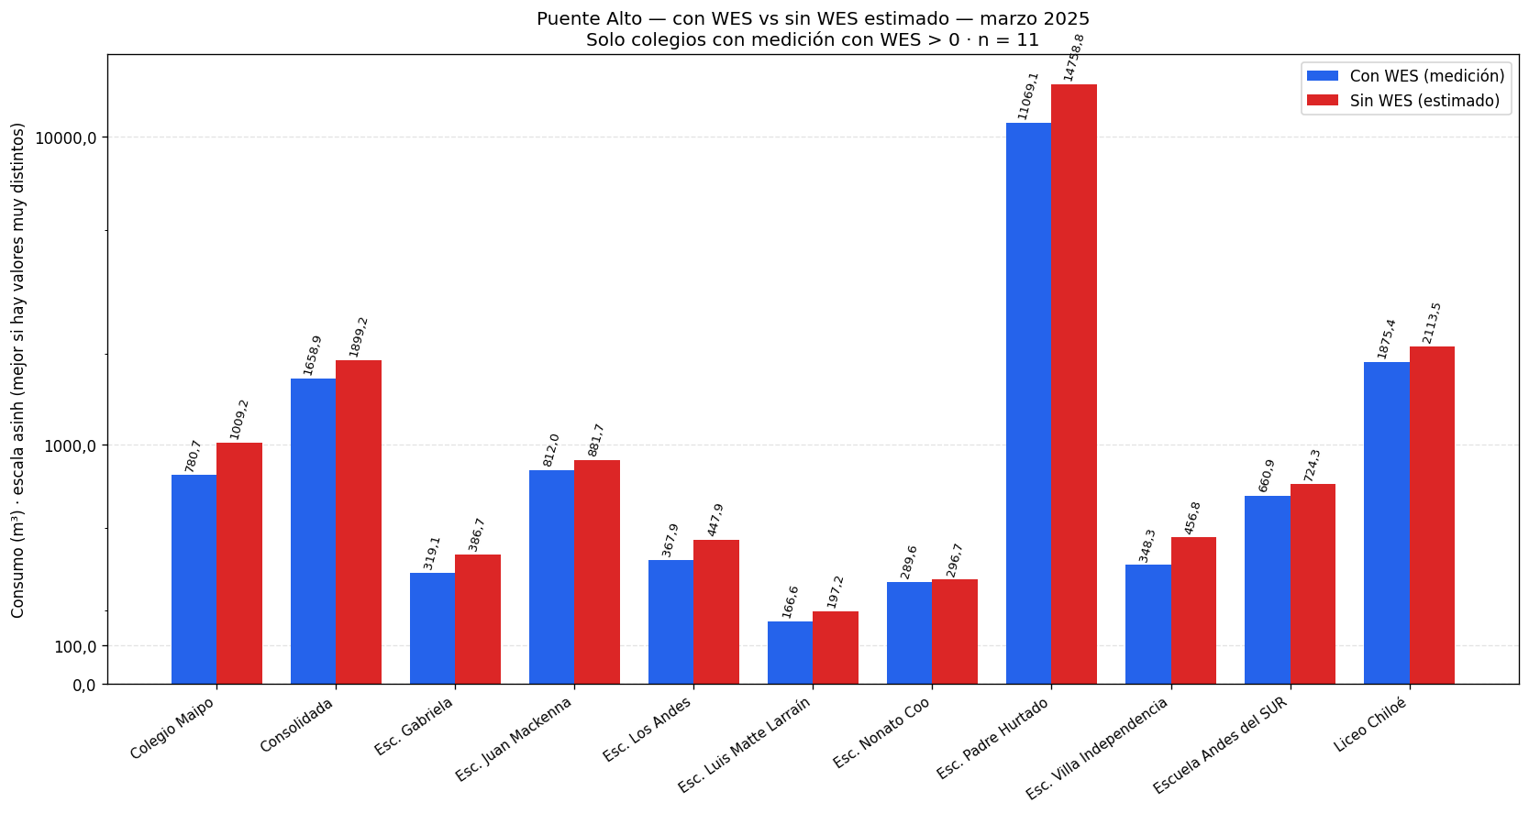

4.4 Abril 2025
Tabla de datos seguida del gráfico comparativo del mismo mes.
Establecimiento | m³ con WES | m³ sin WES est. | $ con (1300 CLP/m³) | $ sin WES est. | $ ahorro mes
Colegio Maipo | 849.93 | 1.098.69 | $1.104.909 | $1.428.297 | $323.388
Consolidada | 1.427.60 | 1.634.40 | $1.855.880 | $2.124.723 | $268.843
Esc. Gabriela | 204.80 | 248.17 | $266.240 | $322.620 | $56.380
Esc. Juan Mackenna | 588.53 | 638.98 | $765.089 | $830.668 | $65.579
Esc. Los Andes | 371.60 | 452.38 | $483.080 | $588.097 | $105.017
Esc. Nonato Coo | 834.22 | 854.57 | $1.084.486 | $1.110.937 | $26.451
Esc. Padre Hurtado | 234.70 | 312.93 | $305.110 | $406.813 | $101.703
Esc. Villa Independencia | 16.01 | 20.99 | $20.813 | $27.292 | $6.479
Escuela Andes del SUR | 602.80 | 660.60 | $783.640 | $858.783 | $75.143
Liceo Chiloé | 1.419.29 | 1.599.52 | $1.845.077 | $2.079.372 | $234.295

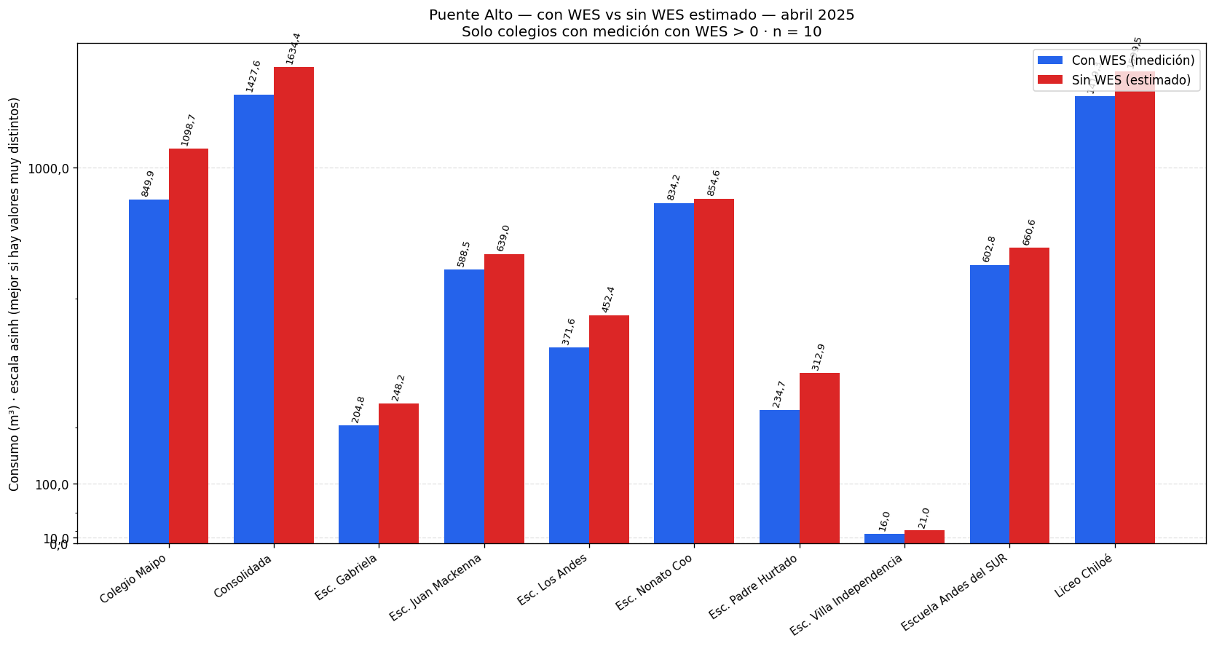

4.5 Mayo 2025
Tabla de datos seguida del gráfico comparativo del mismo mes.
Establecimiento | m³ con WES | m³ sin WES est. | $ con (1300 CLP/m³) | $ sin WES est. | $ ahorro mes
Colegio Maipo | 584.30 | 755.31 | $759.590 | $981.909 | $222.319
Consolidada | 818.60 | 937.18 | $1.064.180 | $1.218.337 | $154.157
Esc. Gabriela | 205.30 | 248.78 | $266.890 | $323.408 | $56.518
Esc. Juan Mackenna | 448.18 | 486.60 | $582.634 | $632.574 | $49.940
Esc. Los Andes | 319.40 | 388.83 | $415.220 | $505.485 | $90.265
Esc. Luis Matte Larraín | 20.373.98 | 24.127.09 | $26.486.174 | $31.365.219 | $4.879.045
Esc. Nonato Coo | 790.93 | 810.22 | $1.028.209 | $1.053.287 | $25.078
Esc. Padre Hurtado | 241.90 | 322.53 | $314.470 | $419.293 | $104.823
Esc. Villa Independencia | 6.82 | 8.94 | $8.866 | $11.626 | $2.760
Escuela Andes del SUR | 813.80 | 891.84 | $1.057.940 | $1.159.386 | $101.446
Liceo Chiloé | 1.210.52 | 1.364.24 | $1.573.676 | $1.773.508 | $199.832

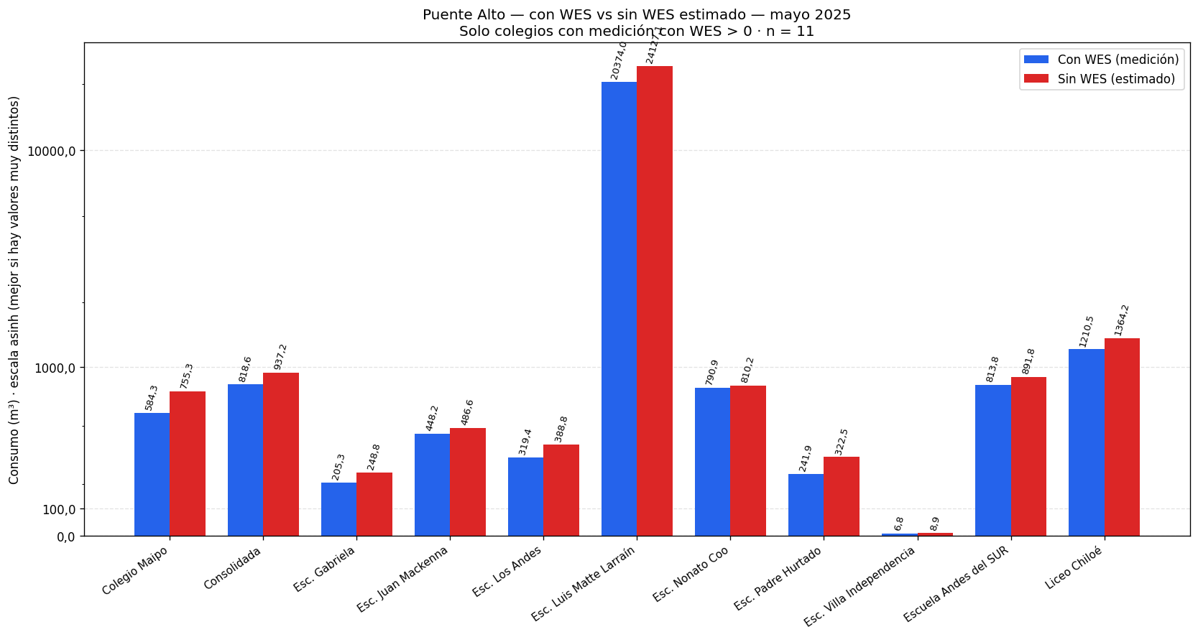

4.6 Junio 2025
Tabla de datos seguida del gráfico comparativo del mismo mes.
Establecimiento | m³ con WES | m³ sin WES est. | $ con (1300 CLP/m³) | $ sin WES est. | $ ahorro mes
Colegio Maipo | 516.39 | 667.53 | $671.307 | $867.787 | $196.480
Consolidada | 537.80 | 615.71 | $699.140 | $800.417 | $101.277
Esc. Gabriela | 20.10 | 24.36 | $26.130 | $31.663 | $5.533
Esc. Juan Mackenna | 358.07 | 388.76 | $465.491 | $505.390 | $39.899
Esc. Los Andes | 346.30 | 421.58 | $450.190 | $548.057 | $97.867
Esc. Luis Matte Larraín | 8.746.63 | 10.357.86 | $11.370.619 | $13.465.212 | $2.094.593
Esc. Nonato Coo | 331.09 | 339.17 | $430.417 | $440.915 | $10.498
Esc. Padre Hurtado | 432.10 | 576.13 | $561.730 | $748.973 | $187.243
Esc. Villa Independencia | 1.121.49 | 1.470.63 | $1.457.937 | $1.911.823 | $453.886
Escuela Andes del SUR | 1.036.30 | 1.135.67 | $1.347.190 | $1.476.372 | $129.182
Liceo Chiloé | 1.401.06 | 1.578.97 | $1.821.378 | $2.052.664 | $231.286

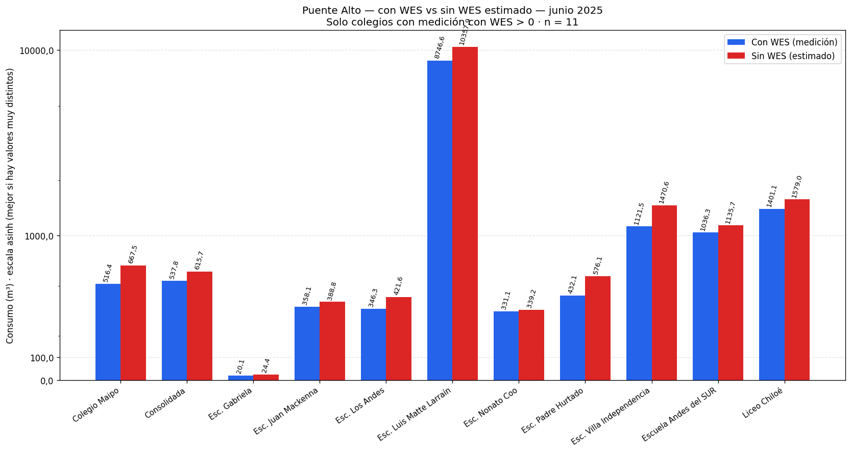

4.7 Julio 2025
Tabla de datos seguida del gráfico comparativo del mismo mes.
Establecimiento | m³ con WES | m³ sin WES est. | $ con (1300 CLP/m³) | $ sin WES est. | $ ahorro mes
Colegio Maipo | 1.107.36 | 1.431.47 | $1.439.568 | $1.860.905 | $421.337
Consolidada | 1.235.31 | 1.414.26 | $1.605.903 | $1.838.534 | $232.631
Esc. Gabriela | 30.80 | 37.32 | $40.040 | $48.519 | $8.479
Esc. Juan Mackenna | 468.94 | 509.13 | $609.622 | $661.875 | $52.253
Esc. Los Andes | 699.60 | 851.69 | $909.480 | $1.107.193 | $197.713
Esc. Luis Matte Larraín | 20.017.80 | 23.705.30 | $26.023.140 | $30.816.889 | $4.793.749
Esc. Nonato Coo | 199.80 | 204.67 | $259.740 | $266.075 | $6.335
Esc. Padre Hurtado | 18.220.00 | 24.293.33 | $23.686.000 | $31.581.325 | $7.895.325
Esc. Villa Independencia | 1.361.16 | 1.784.92 | $1.769.508 | $2.320.393 | $550.885
Escuela Andes del SUR | 1.719.71 | 1.884.61 | $2.235.623 | $2.449.997 | $214.374
Liceo Chiloé | 1.623.85 | 1.830.05 | $2.111.005 | $2.379.069 | $268.064

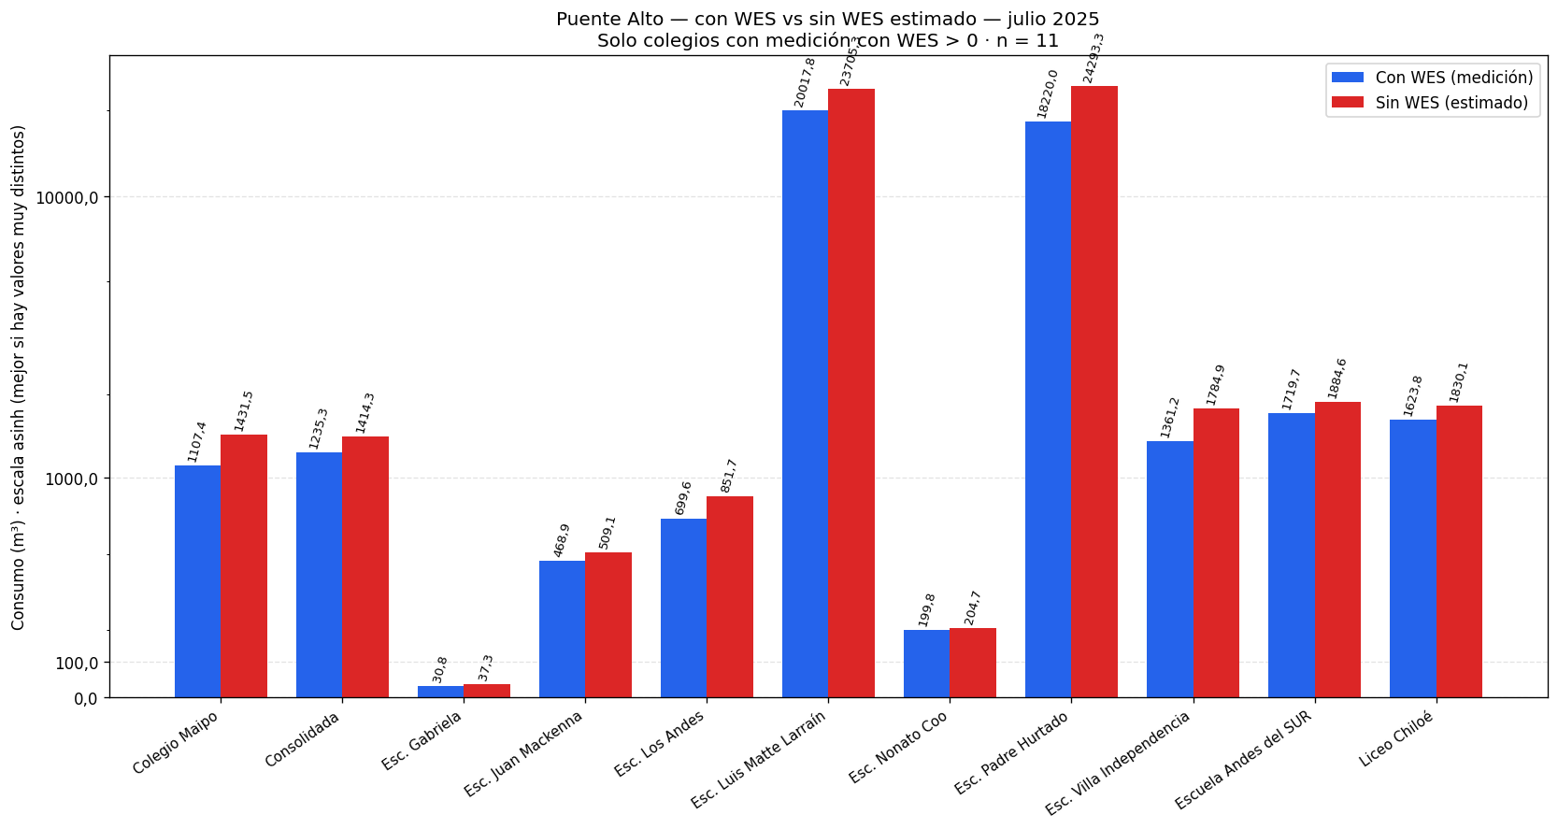

4.8 Agosto 2025
Tabla de datos seguida del gráfico comparativo del mismo mes.
Establecimiento | m³ con WES | m³ sin WES est. | $ con (1300 CLP/m³) | $ sin WES est. | $ ahorro mes
Colegio Maipo | 542.51 | 701.29 | $705.263 | $911.682 | $206.419
Consolidada | 1.139.80 | 1.304.91 | $1.481.740 | $1.696.385 | $214.645
Esc. Gabriela | 367.80 | 445.69 | $478.140 | $579.393 | $101.253
Esc. Juan Mackenna | 502.82 | 545.92 | $653.666 | $709.694 | $56.028
Esc. Los Andes | 459.70 | 559.63 | $597.610 | $727.525 | $129.915
Esc. Luis Matte Larraín | 412.97 | 489.04 | $536.861 | $635.757 | $98.896
Esc. Nonato Coo | 183.16 | 187.63 | $238.108 | $243.915 | $5.807
Esc. Padre Hurtado | 357.70 | 476.93 | $465.010 | $620.013 | $155.003
Esc. Villa Independencia | 76.45 | 100.25 | $99.385 | $130.326 | $30.941
Escuela Andes del SUR | 1.604.40 | 1.758.25 | $2.085.720 | $2.285.720 | $200.000
Liceo Chiloé | 1.341.94 | 1.512.34 | $1.744.522 | $1.966.048 | $221.526

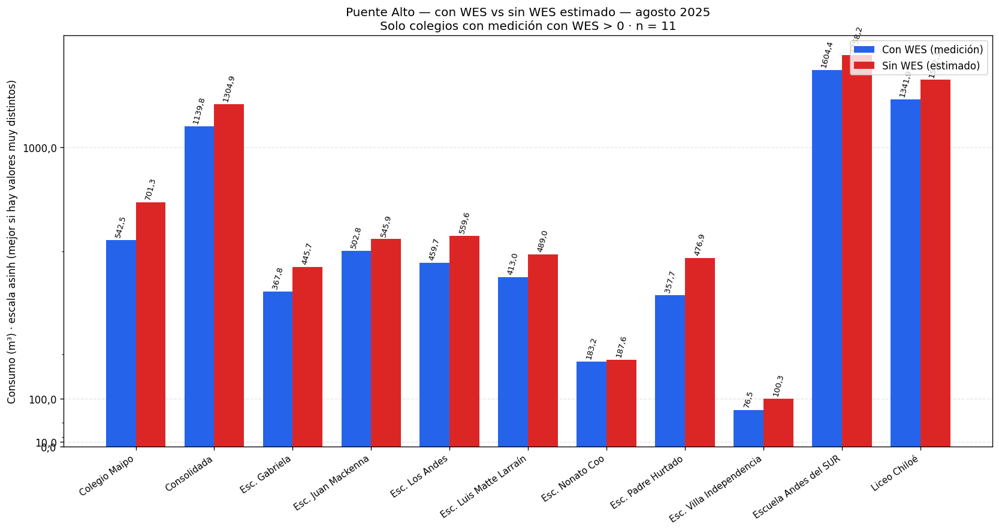

4.9 Septiembre 2025
Tabla de datos seguida del gráfico comparativo del mismo mes.
Establecimiento | m³ con WES | m³ sin WES est. | $ con (1300 CLP/m³) | $ sin WES est. | $ ahorro mes
Colegio Maipo | 508.32 | 657.10 | $660.816 | $854.226 | $193.410
Consolidada | 374.40 | 428.64 | $486.720 | $557.226 | $70.506
Esc. Gabriela | 411.20 | 498.28 | $534.560 | $647.761 | $113.201
Esc. Juan Mackenna | 430.30 | 467.18 | $559.390 | $607.338 | $47.948
Esc. Los Andes | 302.10 | 367.77 | $392.730 | $478.106 | $85.376
Esc. Luis Matte Larraín | 431.24 | 510.68 | $560.612 | $663.883 | $103.271
Esc. Nonato Coo | 213.41 | 218.62 | $277.433 | $284.200 | $6.767
Esc. Padre Hurtado | 343.80 | 458.40 | $446.940 | $595.920 | $148.980
Esc. Villa Independencia | 95.14 | 124.76 | $123.682 | $162.187 | $38.505
Escuela Andes del SUR | 580.60 | 636.27 | $754.780 | $827.156 | $72.376
Liceo Chiloé | 1.076.44 | 1.213.13 | $1.399.372 | $1.577.070 | $177.698

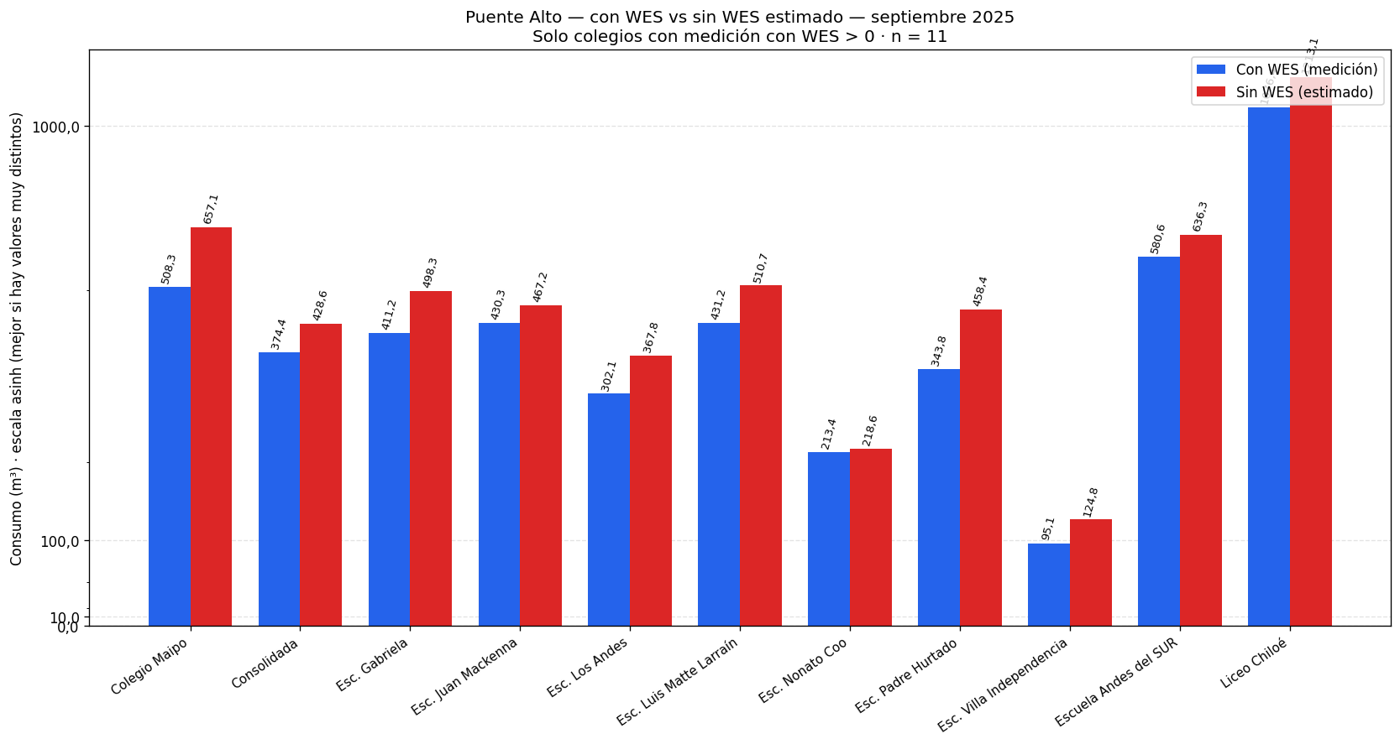

4.10 Octubre 2025
Tabla de datos seguida del gráfico comparativo del mismo mes.
Establecimiento | m³ con WES | m³ sin WES est. | $ con (1300 CLP/m³) | $ sin WES est. | $ ahorro mes
Colegio Maipo | 610.14 | 788.72 | $793.182 | $1.025.333 | $232.151
Consolidada | 720.10 | 824.41 | $936.130 | $1.071.738 | $135.608
Esc. Gabriela | 869.60 | 1.053.75 | $1.130.480 | $1.369.876 | $239.396
Esc. Juan Mackenna | 247.63 | 268.86 | $321.919 | $349.512 | $27.593
Esc. Los Andes | 293.90 | 357.79 | $382.070 | $465.129 | $83.059
Esc. Luis Matte Larraín | 385.37 | 456.36 | $500.981 | $593.267 | $92.286
Esc. Nonato Coo | 842.27 | 862.81 | $1.094.951 | $1.121.657 | $26.706
Esc. Padre Hurtado | 380.80 | 507.73 | $495.040 | $660.053 | $165.013
Esc. Villa Independencia | 130.86 | 171.60 | $170.118 | $223.079 | $52.961
Escuela Andes del SUR | 739.90 | 810.85 | $961.870 | $1.054.104 | $92.234
Liceo Chiloé | 1.306.46 | 1.472.36 | $1.698.398 | $1.914.067 | $215.669

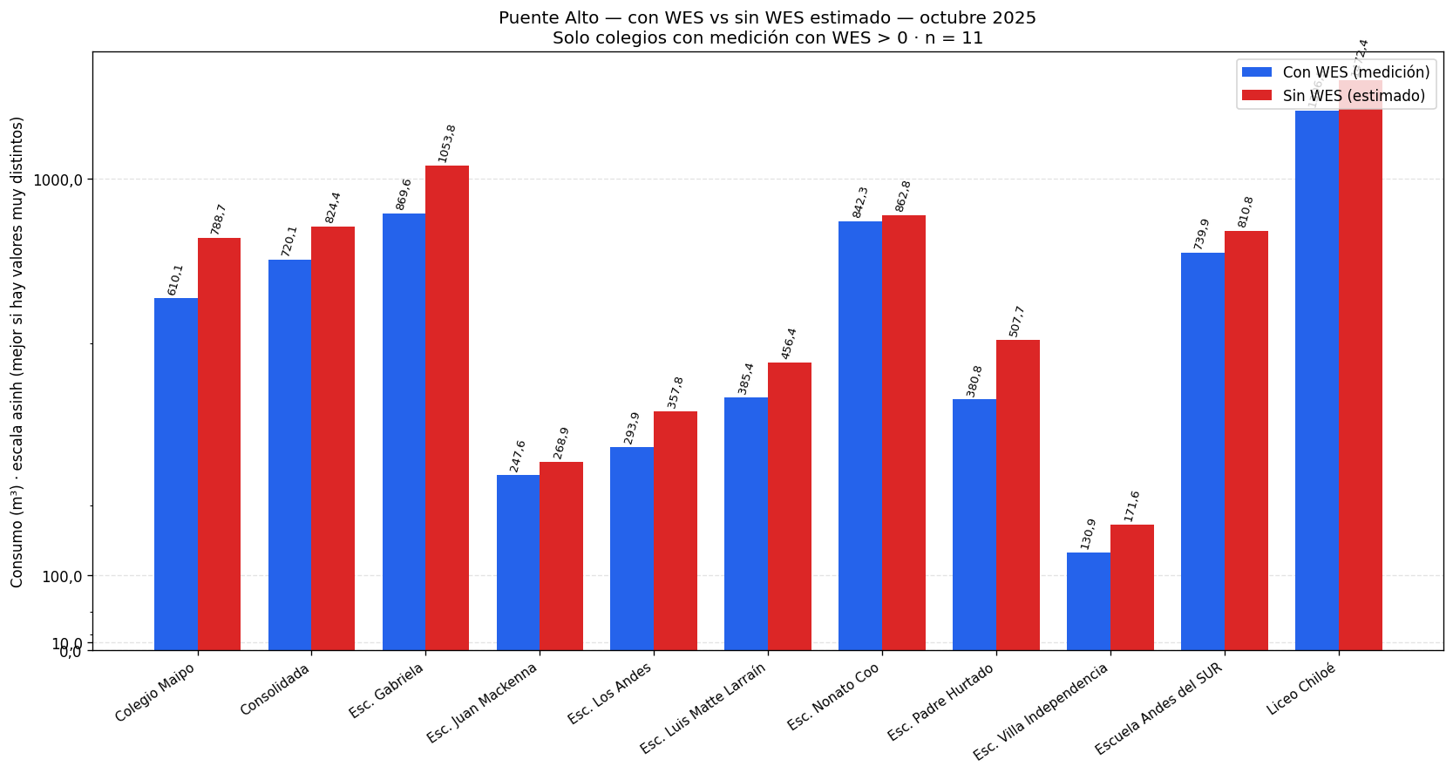

4.11 Noviembre 2025
Tabla de datos seguida del gráfico comparativo del mismo mes.
Establecimiento | m³ con WES | m³ sin WES est. | $ con (1300 CLP/m³) | $ sin WES est. | $ ahorro mes
Colegio Maipo | 390.23 | 504.44 | $507.299 | $655.777 | $148.478
Consolidada | 816.80 | 935.12 | $1.061.840 | $1.215.658 | $153.818
Esc. Gabriela | 475.80 | 576.56 | $618.540 | $749.525 | $130.985
Esc. Juan Mackenna | 537.17 | 583.21 | $698.321 | $758.177 | $59.856
Esc. Los Andes | 466.70 | 568.16 | $606.710 | $738.603 | $131.893
Esc. Luis Matte Larraín | 739.24 | 875.42 | $961.012 | $1.138.041 | $177.029
Esc. Nonato Coo | 255.12 | 261.34 | $331.656 | $339.745 | $8.089
Esc. Padre Hurtado | 466.70 | 622.27 | $606.710 | $808.946 | $202.236
Esc. Villa Independencia | 84.52 | 110.83 | $109.876 | $144.083 | $34.207
Escuela Andes del SUR | 1.036.30 | 1.135.67 | $1.347.190 | $1.476.372 | $129.182
Liceo Chiloé | 898.32 | 1.012.39 | $1.167.816 | $1.316.110 | $148.294

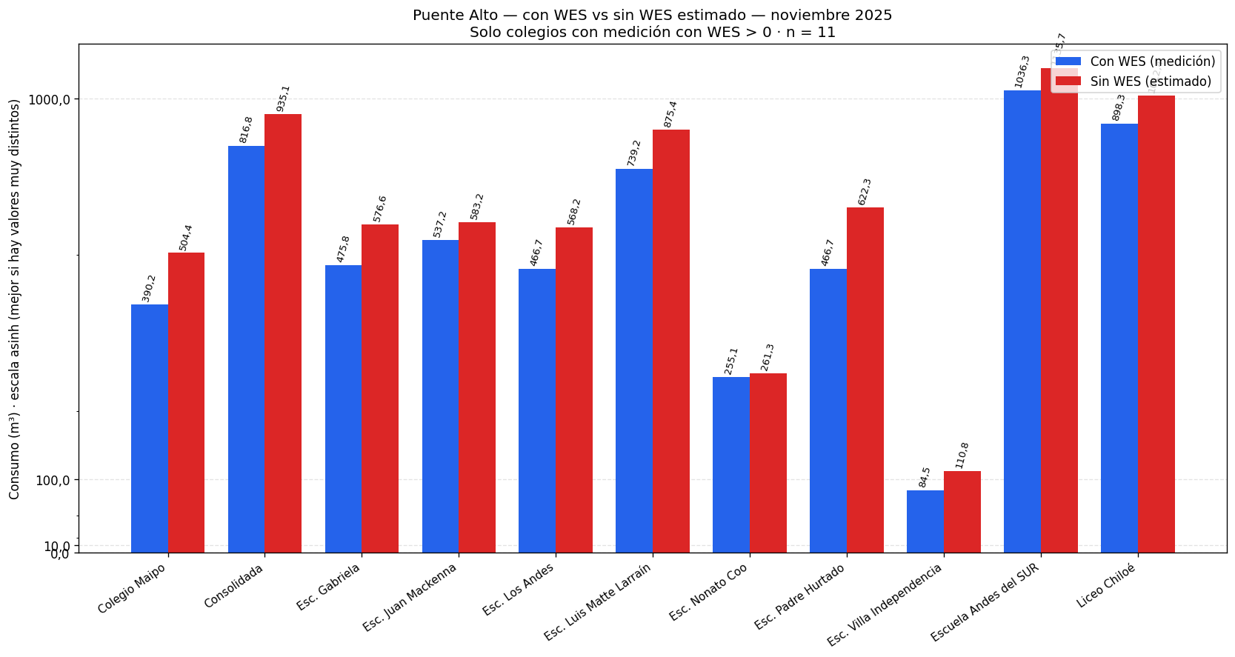

4.12 Diciembre 2025
Tabla de datos seguida del gráfico comparativo del mismo mes.
Establecimiento | m³ con WES | m³ sin WES est. | $ con (1300 CLP/m³) | $ sin WES est. | $ ahorro mes
Colegio Maipo | 108.18 | 139.84 | $140.634 | $181.795 | $41.161
Consolidada | 539.20 | 617.31 | $700.960 | $802.501 | $101.541
Esc. Juan Mackenna | 347.96 | 377.79 | $452.348 | $491.121 | $38.773
Esc. Los Andes | 406.90 | 495.36 | $528.970 | $643.963 | $114.993
Esc. Luis Matte Larraín | 492.80 | 583.58 | $640.640 | $758.653 | $118.013
Esc. Padre Hurtado | 265.30 | 353.73 | $344.890 | $459.853 | $114.963
Esc. Villa Independencia | 51.56 | 67.61 | $67.028 | $87.895 | $20.867
Escuela Andes del SUR | 301.40 | 330.30 | $391.820 | $429.392 | $37.572
Liceo Chiloé | 392.01 | 441.79 | $509.613 | $574.326 | $64.713

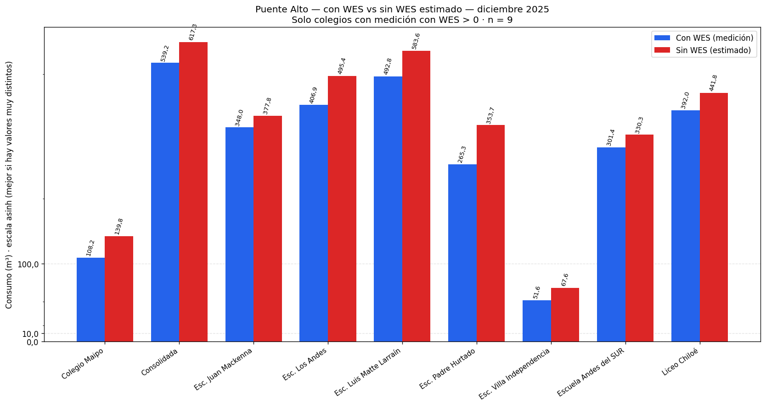

5. Agregado mensual total y anexos

5.1 Totales mensuales corporación
Totales mensuales de la fila TOTAL del consolidado y gráfico agregado asociado.
Mes | m³ con WES (total) | m³ sin WES est. (total) | $ con (1300 CLP/m³) | $ sin WES est. | $ diferencia (ahorro)
Enero | 7.967.16 | 9.567.23 | $10.357.308 | $12.437.401 | $2.080.093
Febrero | 7.983.06 | 9.883.15 | $10.377.978 | $12.848.089 | $2.470.111
Marzo | 18.348.54 | 23.171.90 | $23.853.102 | $30.123.470 | $6.270.368
Abril | 6.549.48 | 7.521.23 | $8.514.324 | $9.777.603 | $1.263.279
Mayo | 25.813.73 | 30.341.56 | $33.557.849 | $39.444.032 | $5.886.183
Junio | 14.847.33 | 17.576.37 | $19.301.529 | $22.849.275 | $3.547.746
Julio | 46.684.33 | 57.946.75 | $60.689.629 | $75.330.774 | $14.641.145
Agosto | 6.989.25 | 8.081.89 | $9.086.025 | $10.506.458 | $1.420.433
Septiembre | 4.766.95 | 5.580.82 | $6.197.035 | $7.255.071 | $1.058.036
Octubre | 6.527.03 | 7.575.24 | $8.485.139 | $9.847.815 | $1.362.676
Noviembre | 6.166.90 | 7.185.41 | $8.016.970 | $9.341.038 | $1.324.068
Diciembre | 2.905.31 | 3.407.31 | $3.776.903 | $4.429.499 | $652.596

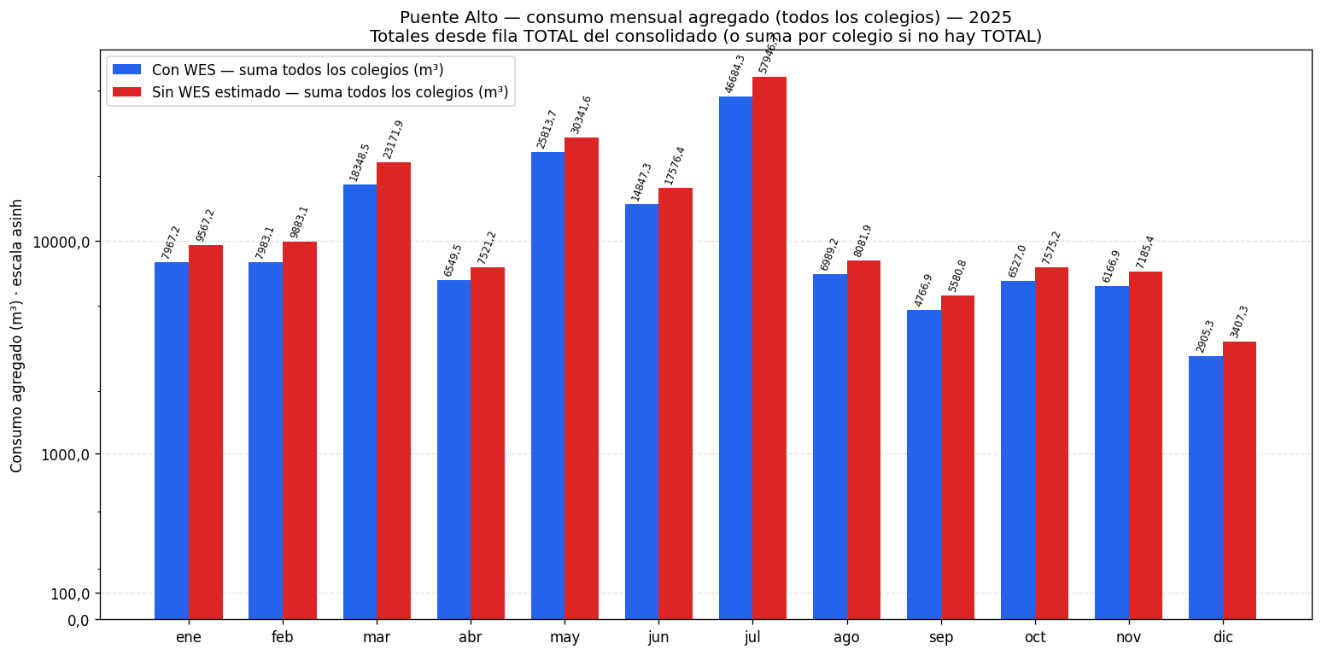

5.2 Ranking completo por ahorro anual
Ranking | Establecimiento | m³ con WES | m³ sin WES est. | $ con (1300 CLP/m³) | $ sin WES est. | $ ahorro anual
1 | Esc. Padre Hurtado | 36.992.40 | 49.323.19 | $48.090.120 | $64.120.144 | $16.030.024
2 | Esc. Luis Matte Larraín | 54.877.40 | 64.986.42 | $71.340.620 | $84.482.347 | $13.141.727
3 | Colegio Maipo | 6.675.35 | 8.629.11 | $8.677.955 | $11.217.845 | $2.539.890
4 | Liceo Chiloé | 14.478.91 | 16.317.50 | $18.822.583 | $21.212.750 | $2.390.167
5 | Consolidada | 11.499.01 | 13.164.76 | $14.948.713 | $17.114.184 | $2.165.471
6 | Esc. Villa Independencia | 3.315.63 | 4.347.86 | $4.310.319 | $5.652.212 | $1.341.893
7 | Esc. Gabriela | 4.506.10 | 5.460.33 | $5.857.930 | $7.098.435 | $1.240.505
8 | Esc. Los Andes | 4.259.60 | 5.185.60 | $5.537.480 | $6.741.278 | $1.203.798
9 | Escuela Andes del SUR | 9.552.01 | 10.467.95 | $12.417.613 | $13.608.338 | $1.190.725
10 | Esc. Juan Mackenna | 5.453.02 | 5.920.42 | $7.088.926 | $7.696.546 | $607.620
11 | Esc. Nonato Coo | 3.939.64 | 4.035.73 | $5.121.532 | $5.246.446 | $124.914

Anexo — Tabla anual por establecimiento
Establecimiento | m³ con WES (año) | m³ sin WES est. (año) | $ con WES (1300 CLP/m³) | $ sin WES est. | $ ahorro volumen
Colegio Maipo | 6.675.35 | 8.629.11 | $8.677.955 | $11.217.845 | $2.539.890
Consolidada | 11.499.01 | 13.164.76 | $14.948.713 | $17.114.184 | $2.165.471
Esc. Gabriela | 4.506.10 | 5.460.33 | $5.857.930 | $7.098.435 | $1.240.505
Esc. Juan Mackenna | 5.453.02 | 5.920.42 | $7.088.926 | $7.696.546 | $607.620
Esc. Los Andes | 4.259.60 | 5.185.60 | $5.537.480 | $6.741.278 | $1.203.798
Esc. Luis Matte Larraín | 54.877.40 | 64.986.42 | $71.340.620 | $84.482.347 | $13.141.727
Esc. Nonato Coo | 3.939.64 | 4.035.73 | $5.121.532 | $5.246.446 | $124.914
Esc. Padre Hurtado | 36.992.40 | 49.323.19 | $48.090.120 | $64.120.144 | $16.030.024
Esc. Villa Independencia | 3.315.63 | 4.347.86 | $4.310.319 | $5.652.212 | $1.341.893
Escuela Andes del SUR | 9.552.01 | 10.467.95 | $12.417.613 | $13.608.338 | $1.190.725
Liceo Chiloé | 14.478.91 | 16.317.50 | $18.822.583 | $21.212.750 | $2.390.167

